**Слайд 1**

**Семинар-практикум**

**Тема: «Современные подходы к организации нравственно-патриотического воспитания дошкольников»**

форма проведения: Деловая игра для педагогов.

**Цель:** закрепление знаний участников семинара-практикума по нравственно-патриотическому воспитанию дошкольников.

**Задачи:**

1. Повысить педагогическую компетентность педагогов по вопросам нравственно-патриотического воспитания.

2. Обобщить знания педагогов о формах и [методах работы](https://www.maam.ru/obrazovanie/metodicheskie-razrabotki) по патриотическому воспитанию.

3. Развивать познавательный интерес в педагогическом коллективе по данной проблеме

**Слайд 2**

***Черкасова С.Г. Организационный момент***: Добрый день, коллеги. Здравствуйте, уважаемые гости. Попрошу вас всех встать в круг. Начнём мы наш семинар с игры «Обратись к соседу».

**Слайд 3**

Игра: «Обратись к соседу!»

Вам необходимо обратиться по очереди к соседу, не называя его по имени. Например: «Я начну нашу цепочку: коллега – соседка – подруга – напарница – сослуживец – россиянка – землячка – товарищ – девушка – женщина – приятельница – гражданка – госпожа – сударыня – мадам – сестра – уважаемая – голубушка – руководитель – начальник…».

Ведущий: А теперь переходим к следующему заданию. Придумайте слова-признаки (прилагательные) о нашем городе на каждую букву, которая есть в названии нашего города. Первая буква в названии нашего города «Б», значит он какой? (Педагоги по очереди называют прилагательные на заданную букву, и так со всеми остальными буквами)

Спасибо, прошу вас пройти на свои места.

**Слайд 4**

**Ход семинара-практикума:**

***Инжеватова Г.К.* Вступительное слово.**

Время идет, рождаются новые традиции, складываются новые обычаи. Но без наследия прошлого и настоящего не может быть будущего.

Воспитание любви к родному краю, к родной культуре, к родному городу, к родной речи – задача первостепенной важности, и нет необходимости, это доказывать.

С уверенностью можно сказать, что большинство, к сожалению, очень поверхностно знакомо, например, с народной культурой, как жили русские люди? Как работали, как отдыхали, что их радовало, что тревожило, как они соблюдали обычаи, чем украшали свой быт, о чём мечтали.

Особая роль в решении этой проблемы отводится детскому саду. Кто как не воспитатель поможет нашим детям узнать и полюбить родной край, русские национальные традиции, обычаи, культуру, историю Руси.

**Слайд 5**

**Деловая игра.**

**ХОД ИГРЫ**

Ведущий: Сегодня мы хотим провести с вами деловую игру по нравственно-патриотическому воспитанию дошкольников.

Мы с вами разделились на 3 команды. Белый цвет на Российском флаге означает – мир, значит, ваша команда будет называться «Мир». Синий цвет нашего триколора – это «Вера», это название вашей команды. Красный цвет означает «Силу», вот ваше название. ***(раздать листочки и ручки)***

Теперь хочу представить наше жюри: Свиридова Светлана Анатольевна, Толмачева Елена Петровна, Иванчикова Татьяна Николаевна. Жюри будет внимательно следить за выполнением заданий и выставлять оценки.

Ведущий: Выберите, пожалуйста, капитанов своих команд и придумайте девиз команд. Это ваше **первое задание**. Даём вам буквально пару минут.

Итак, команда «Мир», ваш девиз.

Теперь озвучьте ваш девиз, команда «Вера».

Девиз команды «Сила» – …..

Молодцы. Все справились. За первое задание каждая команда получает по одному баллу.

**Слайд 6**

***Шумилина Е.А.* Следующее задание** для всех команд: нужно выбрать из представленных карточек направления патриотического воспитания дошкольников и соответствующие для него задачи. **(дальше не читать, раздать файлы с задачами)**

**Патриотическое воспитание дошкольников по ФГОС подразумевает следующие задачи:**

• воспитывать у ребенка любовь и привязанность к семье, близким людям, своему дому, детскому саду, родной улице и городу;

• формировать бережное и заботливое отношение к природе и ко всему живому;

• воспитывать уважения к людям разных профессий и результатам их труда;

• развивать интересы к русскому народному творчеству, промыслам, традициям и обычаям русских людей;

• расширять представления о родной стране, ее столице, городах;

• знакомить детейс государственной символикой: гербом, флагом, гимном;

• знакомить с историческим прошлым нашей Родины;

• развиватьчувства ответственности и гордости за достижения Родины;

• формировать толерантность, чувство уважения и симпатии к другим людям, народам, их традициям;

• воспитывать эстетически нравственные нормы поведения и моральных качеств ребенка

1.*«Я и мое ближайшее окружение»* *(моя семья, мой детский сад, моя улица)*.

2.*«Мой родной город, село, в котором я живу»* *(история моего города, город в котором я живу, знаменитые горожане)*.

3.*«Мой родной край»* (край, в котором я живу; история моего края; знаменитые люди края; животный и растительный мир края).

4.*«Наша Родина – Россия»* (символика России *(герб, гимн, флаг, географическое положение, народонаселение)*.

5.*«Защитники Отечества»* *(памятные даты и люди, прославленные войны нашей страны)*. *«История России»* *(от былинных богатырей до наших дней)*.

6.*«Культура русского народа»* *(праздники, традиции, обычаи, народное искусство, зодчество, промыслы)*.

7.*«Великие соотечественники»* *(жизнь и деятельность выдающихся людей)*.

Каждая команда называет по 2-3 задачи к какому-либо направлению. Жюри оценивает работу команд.

**Слайд 7 (после ответов воспитателей)**

Ведущий: Коллеги, назовите, пожалуйста формы работы с дошкольниками. (занятие, экскурсия, развлечение и т.д.) Хорошо.

Первая команда подберите и запишите методы и приёмы работы во время занятия, вторая – на экскурсии, а третья выберите методы и приёмы работы, которые больше подходят для развлечения. **(Педагогам раздают карточки с названием формы работы, а они записывают на листе бумаги методы и приёмы).**

Команды, зачитайте те методы и приёмы, которые вы записали.

Как мы можем заметить, методы и приёмы повторяются. И одним из методов, который вы все используете, является игровой. Так как ведущий вид деятельности дошкольника – это игра, мы сегодня хотим продемонстрировать вам игры, в которые вы можете поиграть с детьми.

**Слайд 8**

***Черкасова С.Г.* Тренинг на создание образа «Родина». (задание для всех команд) (раздать листочки и фломастеры)**

Предлагаю создать образ Родины.

* представить тот образ, который возникает при слове «Родина»;
* Коллективная творческая работа «Родина». (нарисовать)

*Интересный исторический факт пока выполняют коллективную работу.*

Как вы думайте, БОРОДА – слово родственное «Родине»? Доказано, что в волосы заложена генная память рода. Поэтому женщина, носящая косу, в период беременности не должна стричь волосы, через косу она передаёт ребёнку родовую память. Недаром коса похожа на спираль ДНК. А мужчины свою родовую память хранили в бороде. Поэтому на Руси мужчины всегда носили бороду.

Прошу жюри оценить работу каждой команды и поставить оценки.

**Слайд 9**

**«Мозговая разминка».** (задание для всех команд – нужно дать как можно больше правильных ответов, если знаете правильный ответ, нажимаете на кнопку) ***раздать кнопки***

* Земля, где ты родился? *(Родина).*
* Древнее название России? (Русь).
* Человек, который принадлежит к постоянному населению данного государства и пользуется всеми правами, выполняет все обязанности этого государства? (Гражданин).
* Сохранение прошлых ценностей в настоящем? (Культурное наследие).
* Преданность и любовь к своему отечеству, к своему народу? (Патриотизм).
* Крупная территория, которая имеет определенные границы и пользуется государственным суверенитетом? (Страна).
* Историческая наука, изучающая культуру и быт народов мира, их происхождение, этническую историю и культурные взаимовлияния? (Этнография).
* Особый политический институт, который обеспечивает социальную защищенность населения, оборону и безопасность страны? (Государство).
* Кто несет ответственность за воспитание ребенка? (Родители).
* Символ государства, его суверенитета: прикрепленное к древу или шнуру полотнище установленных размеров и цветов? (Флаг).
* Официальная эмблема государства? (Герб).
* То, что перешло от одного поколения к другому, что унаследовало от предшествующих поколений? (Традиция).
* Как в старину называли дом? (Изба)
* Один из православных праздников? (Пасха)
* Короткая шутливая песенка? (Частушка)
* Сверху пар, снизу пар шипит наш русский? (Самовар)
* Игрушка, выточенная из деревянного бруска? (Матрешка)
* Сдобный пшеничный хлеб? (Каравай)
* Население определенной стороны? (Народ)
* Где хранился хлеб у крестьян? (Амбар)
* Человек любящий свою страну? (Патриот)

**Слайд 10**

***Инжеватова Г.К.* «Мозговая атака».**

**Ведущий.** Все внимание на экран. Вам нужно разгадать ребусы.

Итак, первый ребус для первой команды «Мир»

**Слайд 11**

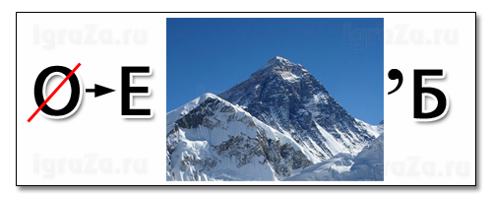 **Герб**

**Слайд 12**

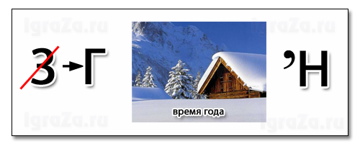 **Гимн**

**Слайд 13**

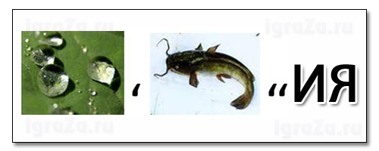 **Россия**

**Слайд 14**

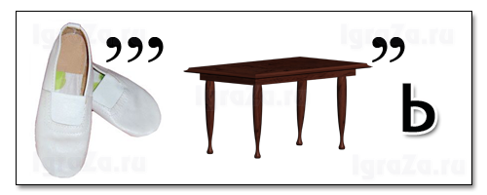**Честь**

**Слайд 15**

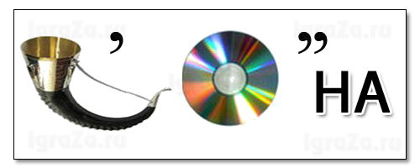 **Родина**

**Слайд 16**

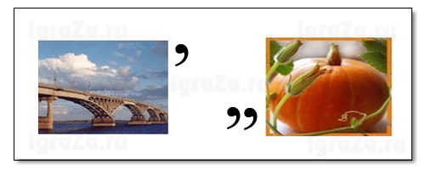 **Москва**

**Слайд 17**

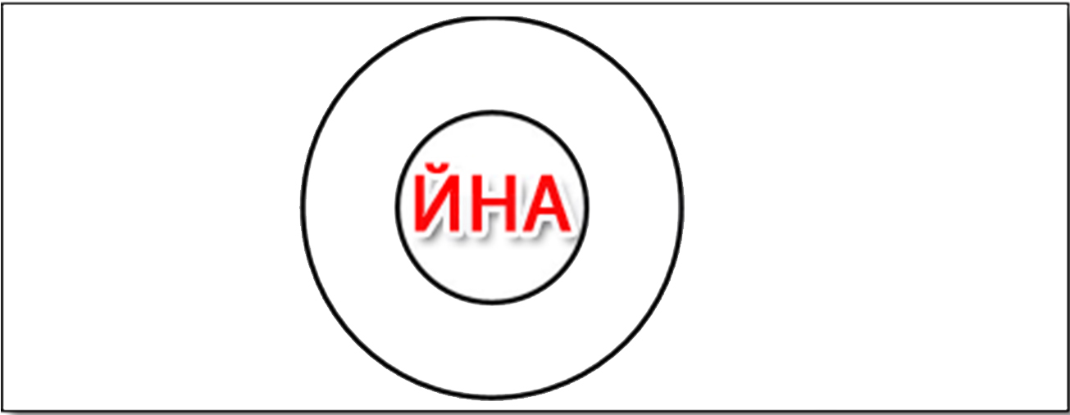 **Война**

**Слайд 18**

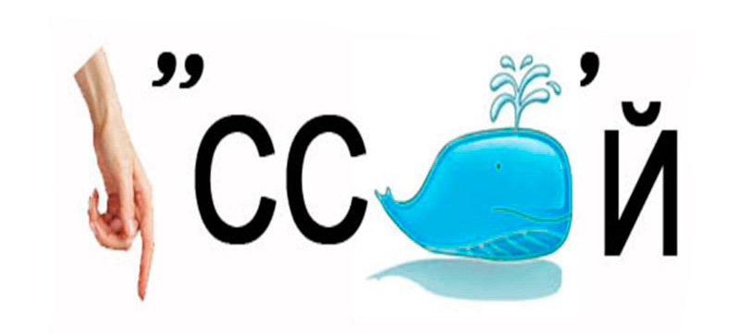 **русский**

**Слайд 19**

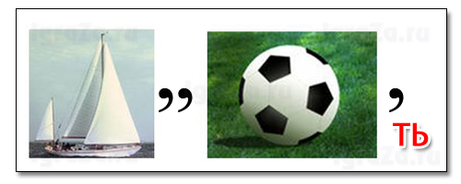 **память**

**Слайд 20**

**«Бой пословиц».**

**Ведущий.** Пожалуйста, возьмите конверты. Вам нужно восстановить пословицы. **(раздать конверты)**

**Слайд 21**

1 команда.

***Восстановите пословицы***

|  |  |
| --- | --- |
| Нет в мире краше | когда над ней крыша одна. |
| Глупа та птица, | будет Родина крепка. |
| Если дружба велика, | которой свое гнездо не мило. |
| Семья сильна, | хорошие дети растут. |
| В хорошей семье | Родины нашей. |

**Слайд 22**

2 команда.

***Восстановите пословицы***

|  |  |
| --- | --- |
| Человек без Родины, | дороже всякого богатства. |
| В своем доме и | счастье дорогу не забывает. |
| Народное братство | что соловей без песни. |
| В семью, где лад, | а в ленивом доме пусто. |
| В прилежном доме – густо | стены помогают. |

**Слайд 23**

3 команда.

***Восстановите пословицы***

|  |  |
| --- | --- |
| На чужой стороне | славятся удалью богатырей. |
| Земляка повидать – | а на родине и черный хлеб в сладость. |
| Сыновья русских матерей | тот всегда победит. |
| На чужбине и калач не в радость, | Родина милей вдвойне. |
| Кто за правое дело стоит, | как дома побывать. |

**Слайд 24**

Задание для всех команд. Если знаете правильный ответ, нажимаете кнопку и отвечаете.

**Игра: «Скажи иначе пословицу»**

Переведите иностранную пословицу, поговорку на русскую, найдите аналог:

«Когда леди выходит из автомобиля, автомобиль идёт быстрее» (англ.) –

«Баба с возу – кобыле легче».

«Голова – венец тела, а глаза – лучшие алмазы в том венце» (азерб.) – «Глаза

– зеркало души».

«Тот не заблудится, кто спрашивает» (финн.) – «Язык до Киева доведёт».

«Разговорами риса не сваришь» (кит.) – «Соловья баснями не кормят».

**Слайд 25**

**«Мозголомы». *Кроссворд «Нравственно – патриотическое воспитание»(раздать кроссворды командам и жюри)***

**Слайд 26 (когда готовы отвечать)**

1.Качество человека, выражающееся в его активном взаимодействии с государством.

2.Населенный пункт.

3.Лицо, принадлежащее к постоянному населению данного государства, пользующееся его защитой и наделенное совокупностью прав и обязанностей.

4.Совокупность устанавливаемых и охраняемых государственной властью норм и правил, регулирующих отношения людей в обществе.

5.Страна, в которой мы живем.

6.Качество человека, выраженное в принятии другого, в желании понять и услышать его.

7.Ячейка общества.

8.Место рождения, происхождения кого-нибудь или чего-нибудь.

9.Внутренние, духовные качества, которыми руководствуется человек, этические нормы, правила поведения, определяемые этими качествами.

|  |  |  |  |  |  |  |  |  |  |  |  |  |  |  |  |  |  |  |  |  |  |
| --- | --- | --- | --- | --- | --- | --- | --- | --- | --- | --- | --- | --- | --- | --- | --- | --- | --- | --- | --- | --- | --- |
|  |  |  |  |  |  |  |  |  |  |  |  |  | 6 |  |  |  |  |  |  |  |  |
|  |  |  |  |  |  |  | 9 |  |  |  |  |  |  |  |  |  |  |  |  |  |  |
|  |  |  |  |  |  |  |  |  |  |  |  |  |  |  |  |  |  |  |  |  |  |
|  |  |  |  | 3 |  |  |  |  |  |  |  |  |  |  |  |  | 7 |  |  |  |  |
|  |  | 2 |  |  |  |  |  | 5 |  |  |  |  |  |  |  |  |  |  |  |  |  |
|  |  |  |  |  |  | 4 |  |  |  |  |  |  |  |  |  |  |  |  |  |  |  |
|  |  |  |  |  |  |  |  |  |  |  |  |  |  |  |  |  |  |  |  |  |  |
| 1 |  |  |  |  |  |  |  |  |  |  |  |  |  |  |  |  |  |  |  |  |  |
|  |  |  |  |  |  |  |  |  |  |  |  |  |  |  |  |  |  |  |  |  |  |
|  |  |  |  |  |  |  |  |  |  |  |  |  |  |  |  |  |  |  |  |  |  |
|  |  |  |  |  |  |  |  |  |  |  | 8 |  |  |  |  |  |  |  |  |  |  |
|  |  |  |  |  |  |  |  |  |  |  |  |  |  |  |  |  |  |  |  |  |  |
|  |  |  |  |  |  |  |  |  |  |  |  |  |  |  |  |  |  |  |  |  |  |
|  |  |  |  |  |  |  |  |  |  |  |  |  |  |  |  |  |  |  |  |  |  |

**Слайд 27**

***Ответы на кроссворд «Нравственно – патриотическое воспитание»***

|  |  |  |  |  |  |  |  |  |  |  |  |  |  |  |  |  |  |  |  |  |  |
| --- | --- | --- | --- | --- | --- | --- | --- | --- | --- | --- | --- | --- | --- | --- | --- | --- | --- | --- | --- | --- | --- |
|  |  |  |  |  |  |  |  |  |  |  |  |  | 6 |  |  |  |  |  |  |  |  |
|  |  |  |  |  |  |  | 9 | н | р | а | в | с | т | в | е | н | н | о | с | т | ь |
|  |  |  |  |  |  |  |  |  |  |  |  |  | о |  |  |  |  |  |  |  |  |
|  |  |  |  | 3 |  |  |  |  |  |  |  |  | л |  |  |  | 7 |  |  |  |  |
|  |  | 2 |  | г |  |  |  | 5 |  |  |  |  | е |  |  |  | с |  |  |  |  |
|  |  | г |  | р |  | 4 | п | р | а | в | о |  | р |  |  |  | е |  |  |  |  |
|  |  | о |  | а |  |  |  | о |  |  |  |  | а |  |  |  | м |  |  |  |  |
| 1 | г | р | а | ж | д | а | н | с | т | в | е | н | н | о | с | т | ь |  |  |  |  |
|  |  | о |  | д |  |  |  | с |  |  |  |  | т |  |  |  | я |  |  |  |  |
|  |  | д |  | а |  |  |  | и |  |  |  |  | н |  |  |  |  |  |  |  |  |
|  |  |  |  | н |  |  |  | я |  |  | 8 | р | о | д | и | н | а |  |  |  |  |
|  |  |  |  | и |  |  |  |  |  |  |  |  | с |  |  |  |  |  |  |  |  |
|  |  |  |  | н |  |  |  |  |  |  |  |  | т |  |  |  |  |  |  |  |  |
|  |  |  |  |  |  |  |  |  |  |  |  |  | ь |  |  |  |  |  |  |  |  |

**Слайд 28**

**«Черный конверт».**

**Ведущий.** Каждой команде дается черный конверт. Ваша задача: по описанию определить, изображение какого предмета находится в черном конверте. Внимание! Вопрос!

**Слайд 29**

1 команда.

В черном конверте находится символ русского быта, который долго служил признаком социального неравенства и мерой достатка в семье. В деревнях он передавался из поколения в поколение. С развитием промышленности каждый мог заказать его по каталогу или своему эскизу. На ярмарках их продавали по весу и сорту. Итак, это…..***(Самовар).***

**Слайд 30**

2 команда.

Здесь лежит предмет, который является символом споров, горечи, печали, зла, из-за него начинались войны. Но это людей не останавливало, не отталкивало от этого предмета, а, наоборот, прельщало. Этот предмет встречается не только в сказках, но и в мифологии и в христианской легенде. Итак, это…***(Яблоко)***

**Слайд 31**

Неотъемлемая часть предметов народного быта русского народа. Они могли быть как большими, так и маленькими. Самое главное, что они должны были соответствовать нескольким требованиям: вместительность, прочность, художественное оформление. Девушка, выходящая замуж, забирала его с собой в дом мужа. ***(Сундук)***

**Слайд 32**

Р**усский народный костюм**

**Слайд 33 (после ответов)**

Старинный женский головной убор замужней женщины? (Кокошник)

Мужская рубаха, разрез ворота которой был не посередине груди, а сбоку? (Косоворотка)

Украшение и оберег от сглаза на одежде? (Вышивка)

Крестьянский кафтан из грубого толстого сукна длиной до колен? (Зипун)

Непременный атрибут мужской и женской одежды на Руси?

(Кушак – кушак или пояс он был не только деталью костюма, а опознавательным знаком, символом благородства)

Не ботинки, не сапожки,

Но их тоже носят ножки.

В них ходили раньше люди,

И плели из лыка,

А чтоб с ножки не спадали,

Их верёвкой привязали*. (Лапти)*

Вся одежда в Древней Руси и мужская и женская - одним словом? (Порты)

**Рефлексия**

**Ведущий.**Пока жюри подводит итоги, прошу вас обратить внимание на кубы, которыележат у вас на столах. В завершении проведенной игры, предлагаю вам записать на гранях куба, что вы считаете самым важным в воспитании нравственно-патриотических чувств у дошкольников.

**Слайд 34**

Закончить наше мероприятие хочется притчей.

Это было давным-давно.

Ещё тогда когда Бог делил **зЕмли**. Бог каждому народу наделял **землю**, кому большою, кому маленькую, теплую, уютную, красочную, по разному интересную и очень долгожданную.

Собралось много людей. Трудился Бог долго, всем разделил **зЕмли** и завещал людям жить на них радоваться и трудиться. Когда люди разошлись, Бог сел отдохнуть. К Богу подошёл **Иван – здоровый**, крепкий, русский **богатырь**. Он попросил **Бога также наделить землю его народу**. Рассказал, что он живёт большой дружной семьей, и люди тоже хотят, чтобы у них была своя **земля**. Они там будут жить дружно вместе, Ваня рассказал Богу, что у нас есть много друзей наших младших – собачек и кошечек и о них нужно заботиться. Люди хотят жить в мире и согласии растить детей и радоваться жизни.

Бог подумал и сказал: «Я же поделил и раздал все **зЕмли**, где ты так долго был?» – спросил Бог **Ивана. Иван рассказал**, что пока шел к Богу по дороге встретил медведя, **которому была нужна помощь**, потом помог Орлу потому, что никак не мог пройти мимо, а потом быстро бежал, чтобы успеть вовремя.

Бог задумался, **Иван тоже опечалился**, если бы он не задержался в пути, когда помогал в лесу животным, он бы вовремя поспел. И Бог сказал **Ивану**: «Не печалься, **Иван**, у меня есть ещё **земля,** я оставил ее для себя – это очень красивое местечко и [моя, а теперь и твоя](https://www.maam.ru/obrazovanie/rossiya) **земля плодородная**, цветущая с красивыми садами, глубокими морями, прозрачными реками и озёрами, зелёными лесами и это все отдаю вам. Живите дружно, справедливо и будете самые счастливые». Вот так завещал Бог, когда отдавал **Ивану землю райскую, которую оставил для себя**. И окрестил ее **землёй Русской!**

Мы живём в самой лучшей, самой красивой на свете **земле и называется она Россией**. Мы чтим, соблюдаем заветы божьи, у нас много друзей среди животного мира, а Медведь стал символом силы и мужества. Наш Орёл символ борьбы добра со злом, света с тьмой, защиты Отечества.

Вот такая история коллеги, эта легенда **наша** быль и самая что не есть правда.

**Подведение итогов игры.**

А теперь жюри подведёт итоги. Слово предоставляется Свиридовой С.А.

Раздаем брошюры с интересными фактами про Бузулук.

Спасибо за участие!